Maison Ancienne - Région ROUFFIGNAC ST CERNIN

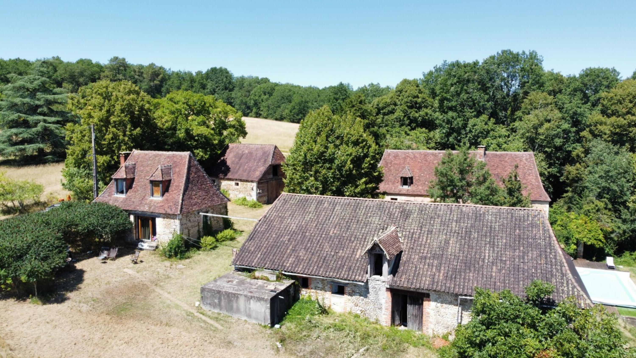
REF : DEP0243

Unique et rare en Périgord Noir, au calme, en situation de "cul-de-sac", sans voisin proche, ce domaine périgourdin typique du XVIIIème siècle offre de belles vues au Sud-Ouest. Il est composé :
- une maison de Maître offrant environ 200m² rénovés récemment avec piscine à débordement,
- une maison de métayer d'environ 100m² sur deux niveaux à restaurer,
- 2 granges.
L'ensemble se situe sur environ 12 hectares, essentiellement boisés. Superbe environnement !
Les informations sur les risques auxquels ce bien est exposé sont disponibles sur le site Géorisques: www.georisques.gouv.fr

Prix : 795 000 € *
* Honoraires à charge de l'acquéreur : 6,00% soit 750 000 € net vendeur.

Surface Habitable : 300 m²  Surface Terrain : 122 098 m²  N° de chambres : 5  Etat : Bon | Année de construction : 1800  Chauffage : Climatisation réversible  Taxe Foncière : 2 000 €

Rez de Jardin:  Buanderie d'environ 30m² pouvant être transformée en chambre en suite;  Rez de chaussée:  Chambre d'environ 32m² avec salle d'eau en suite et cheminée  Pièce à vivre d'environ 70m² avec cuisine aménagée et grande cheminée  1er étage:  3 Chambres mansardées d'environ 12m², 16m² et 20m²  Couloir de 14m²  Salle d'eau 7m² avec WC  Dépendances:  Etable Bergerie en pierre d'environ 140 m² au sol ;  Grange En pierre d'environ 50 m² ;  Maison de Métayer d'environ 100m² avec baie vitrée donnant sur une belle vue au sud-ouest, comprenant en rdc une grande pièce à vivre avec cheminée / cantou, une salle de bains, un wc, et à l'étage une grande chambre avec plancher.  DPE:  DPE en cours  Chauffage:  bois + Climatisation réversible | Equipements divers (suite):  Citerne de récupération des eaux de pluie de la bergerie  Double vitrage  Fosse septique  Services:  Calme  Commerces A 5mn  Dépendance  Ecole à 5 minutes  Gîtes  Internet / ADSL  Puits, source ou citerne citerne d'eau d'environ 24m3  Vue  Plain-pied  Terrain:  Boisé 8ha  Piscine de 4,5 x 10,5 au sel et à débordement  prairie 4ha  Vue:  Vue sur forêt/bois

«graphe_consommation_energetique_bien_70» 

- Tel: «tel_agence-

